Характеристика личности преступника
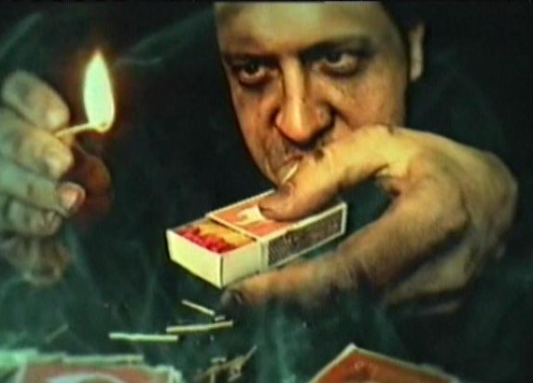
- ведущие антиобщественный образ жизни
- злоупотребляющие спиртными напитками
- страдающие патологическим влечением к поджогам и пожарам - пиромания
- МОЛ, работники магазинов, складов, баз, предприятий и т.д., пытающиеся путем поджога хранилищ материальных ценностей, производственных помещений скрыть совершенные ими хищения или другие преступления
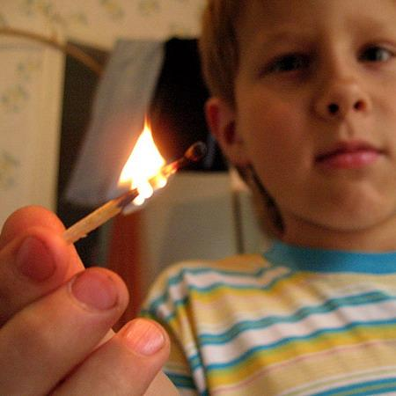
- лица, связанные с особо опасными и иными видами деятельности
- любое лицо, работающее с использованием горючих и легковоспламеняющихся материалов
- допустившее нарушение правил безопасности работ
- недисциплинированность и безответственное отношение по выполнению служебных и трудовых обязанностей
- детская шалость
- непотушенный окурок, курение в постели и т.п.

